12月28日动态

星期四 天气：晴天 出勤人数：18人

**观察一：晨间游戏**

美工区：**陈煦、邢永望，沈星延、王宇尧、**

娃娃家：**户亚悦、胡皓霆、高梓歆、胡希瑶、**

益智区：**刘芃泽、高筠迪、李哲、彭鑫奕，**

生活区：**肖宸锡、汪子恒、**

建构区：**郑诗俊、郭陶霖、**

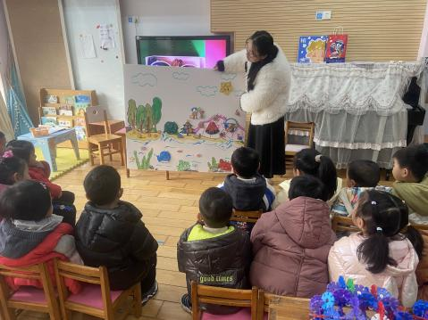 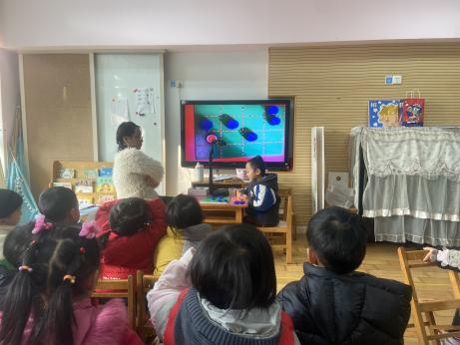 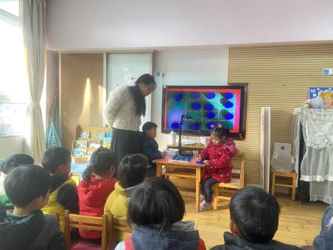

今天的分享交流，老师主要带着小朋友一起分享了新游戏的玩法。第一个游戏是情景中的图形认知，小朋友们通过早晨区域游戏的尝试，与老师的讲解，知道了我们不仅要知道天空、陆地、海中的动物、物品，还要通过其中的空白图形找对应的图形宝宝，难度层层递进喔！小朋友们十分喜欢。

第二种游戏是记忆大比拼。吉吉老师先跟**王宇尧**小朋友进行了示范：2人先把印有图案的瓶盖朝上摆放，在规定的时间里记住他们的位置，然后反过来把图案朝下，依次轮流翻瓶盖，如果能成功翻到动物对应吃的食物，那么该方就获胜。第一轮中吉吉老师获胜了，第二轮我们又请**陈煦和高梓歆**进行游戏示范，通过集体的智慧和2人的较量，最后高梓歆获胜，最后大家终于明白，短时间记住图案对结果十分重要。

**观察二：美术—大树穿新衣**

通过昨日的分享交流活动，小朋友们知道了大树不同过冬的方式。今天，大家一起用绘画的方式帮助大树过寒冬。一开始，大家在老师的回忆下先巩固不同的点、线、面装饰性图案和线条。然后自由绘画，最后涂上漂亮的颜色。活动中：**王梓雯、陈煦、王宇尧、郑诗俊、胡希瑶、胡皓霆、**能用自己学会的线条大胆进行装饰，然后搭配自己喜欢的颜色。瞧！大树多么漂亮呀！

